Kart over Eiganes og Våland bydel – forslag til rute

Gruppen som går natteravn mellom 19 og 22:30 bestemmer selv ruten, men se under for et forslag.

Vår, sommer og tidlig høst er det aktuelt å gå i retning Stokka og Dyrsnes/Pumpehuset da mange ungdom samles der. Natteravner fra Madla pleier også å gå innom Pumpehuset.

Rute: KANNIK SKOLE – EIGANES SKOLE– HELGØ MENY STOKKA – DYRSNES NATURSENTER VED STOKKAVANNET – PUMPEHUSET – LASSA SKOLE – VIKINGHALLEN – MADLAVEIEN – HOLBERGSGATEN OG HVIS TID INNOM KAMPEN SKOLE FØR RETUR TIL KANNIK.
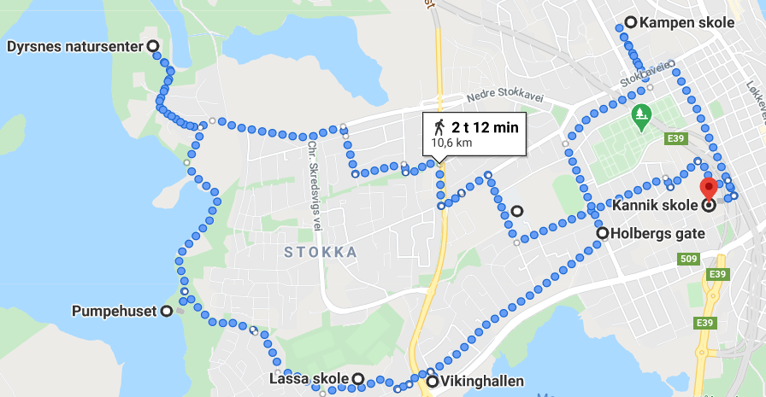

På vinteren kan en gå samme rute, men da utelate Dyrsnes/Pumpehuset og erstatte med Vålandsparken, Sykehusparken og Vestre platå.
Besøke ev. arrangement i bydelen

Natteravngruppen i sentrum av Stavanger dekker Breiavatnet, Vågen og Kleivå.
